FUNCIONES CAROTID-KUNDALINI

Roger Torrent
Fractales en la Red
Curso 2002-2003

Las conocidas funciones trigonométricas, además de arrastrar una formidable retahíla de insondables fórmulas, esconden en sí una misteriosa realidad fractal. ¿Sorprendido? Yo desde luego. Quizás sea la sencillez de la fórmula generadora lo que tanto choca, o que a mí nadie me explicó lo que era un fractal cuando me enseñaban trigonometría en el colegio. Los resultados mostrados en este trabajo han sido calculados con un programa en lenguaje C estándar ⁽¹⁾, CK.exe, adjunto al artículo. Acompaña a cada diagrama la instrucción que se debe ejecutar desde el DOS para reproducir el cómputo. Los gráficos fueron trazados usando el programa MATLAB.

Consideraremos la unión de las infinitas curvas de Carotid-Kundalini en el intervalo [-1, 1]. Dichas curvas se caracterizan por la siguiente relación:

y = cos(n·x·acos(x)), con ‘n’ = 1, 2, 3,...

A continuación se representan los conjuntos de curvas para ‘n’ crecientes:

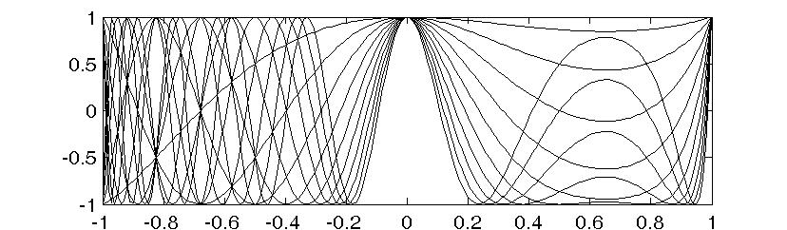

N = 10 ck 10 .01 > entero10.dat

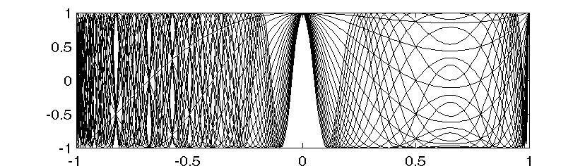

N = 20 ck 20 .01 > entero20.dat

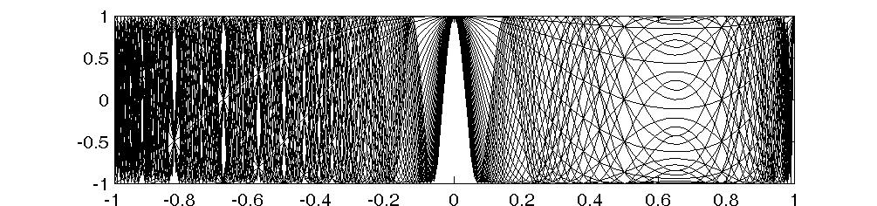

N = 30 ck 30 .01 > entero30.dat

Siguiendo la nomenclatura de Cliff Pickover ⁽²⁾, la región comprendida entre –1 y 0 se denomina Valle Fractal. Es aquí donde aparece la novedad. En lado positivo de 0 a 1 se extiende Oscilolandia, el mundo de las curvas senosoidales que tanto conocemos. Separando los dos mundos se levanta la Cordillera Gaussiana, una barrera inexpugnable de altura 2 que modifica los patrones que aparecen en ambas laderas. Todas las curvas se «sujetan» del punto (1,1).

Ampliación del lado fractal:

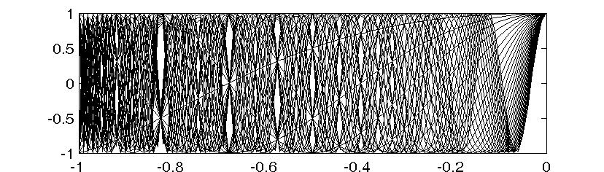
Valle Fractal ck 30 .01 /i:-1,0 > vfractal.dat

30 líneas no son muchas y se adivina que, al aumentar ‘n’, el Valle Fractal se convertirá en una masa densa de trazos. No obstante, las manchas lampiñas ovaladas perduran. V.T. Rajan fue el primero en describirlas. Los centros de los huecos cumplen la relación x·acos(x) = 2π(p/q), donde ‘p’ y ‘q’ son enteros sin factores en común (es decir, coprimos). Al multiplicar por ‘n’ aparecen máximos y mínimos de la función coseno (sólo para masoquistas: cuando se cumplen las condiciones de Rajan, las funciones de Carotid-Kundalini toman tan sólo los ⎡(q+1)/2⎤ valores cos(2πr/q), para r = 0, 1, ..., ⎣(q/2)⎦ ; allí queda eso).

Para apreciar la autosimilitud es necesario ampliar con detalle la zona fractal de la imagen anterior:

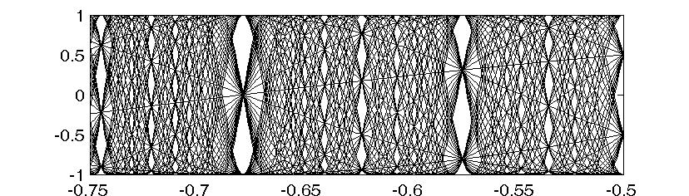

Ampliación 1 ck 50 .001 /i:-.75,-.5 > ampli1.dat

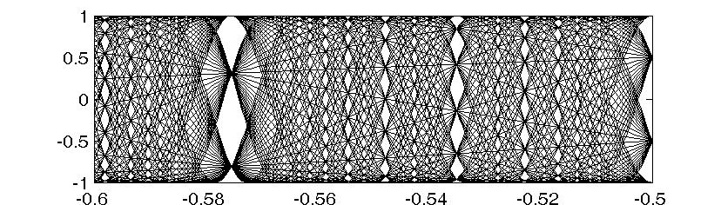

Ampliación 2 ck 80 .0005 /i:-.6,-.5 > ampli2.dat

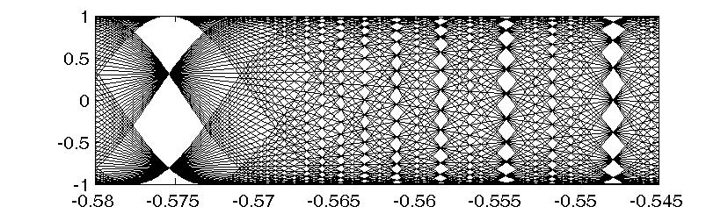

Ampliación 3 ck 100 .0001 /i:-.58,-.545 > ampli3.dat

Sería interesante conocer la dimensión fractal de esta curiosidad matemática. Para ello se recurre al método «box-counting», implementado también en el programa en C.

Ln[1/r] | 2,30259 | 2,89129 | 3,47999 | 4,06869 | 4,65739 | 5,24609 | 5,8348 | 6,4235 | 7,0122 | 7,6009
Ln[N(r)] | 5,29832 | 6,55536 | 7,67089 | 8,83971 | 10,0153 | 11,1872 | 12,3628 | 13,541 | 14,7178 | 15,8812

Método «box-counting» ck 4000 .0001 /i:-1,0 /d:10,.0005 /t /a

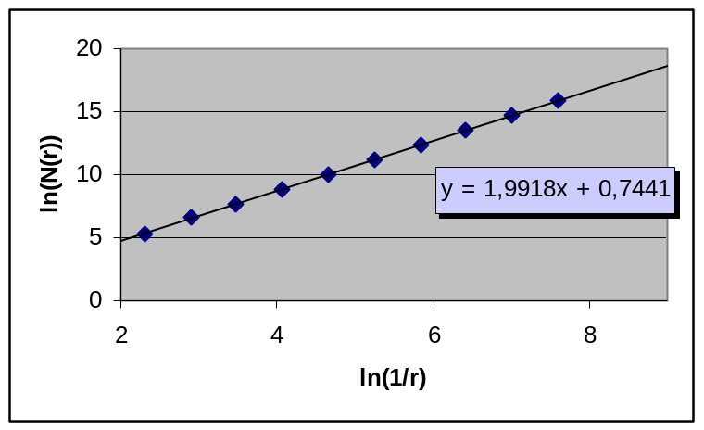

La dimensión fractal es pues D ≈ 1,992. El empaquetamiento de líneas es tan elevado que es difícil discriminar entre un comportamiento fractal y un simple recubrimiento de dos dimensiones. Al trazar el conjunto de tantas curvas, el Valle Fractal aparece prácticamente relleno. Los huecos de Rajan no son más que un poco de «nieve» que siempre asoma al ampliar la imagen. Para evitar que el trazado de líneas se aclare en exceso al ampliar hasta la más pequeña de las escalas, arruinando el cálculo de la dimensión, el programa impone la restricción adicional n ≥ 2/min, siendo ‘min’ el tamaño de esta última escala.

Como última curiosidad, cabe mencionar que se pueden extender estas funciones al plano complejo y «pescar» los biomorfos resultantes (ver capítulo 5 del curso):

z(j+1) = cos(n·z(j)·acos(z(j)) + c, donde ‘z’, ‘n’ y ‘c’ son números complejos

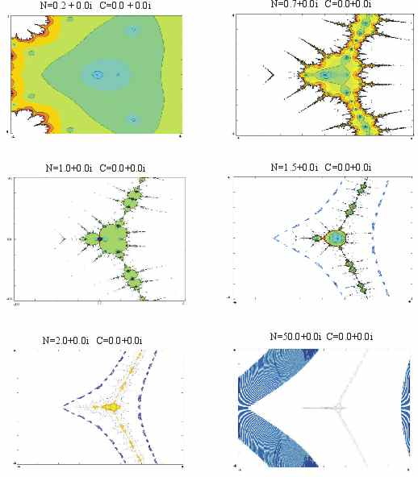

- ANSI C (C89)
- Pickover, C. A. "Are Infinite Carotid-Kundalini Functions Fractal?" Ch. 24 in Keys to Infinity. New York: Wiley, pp. 179-181, 1995.

